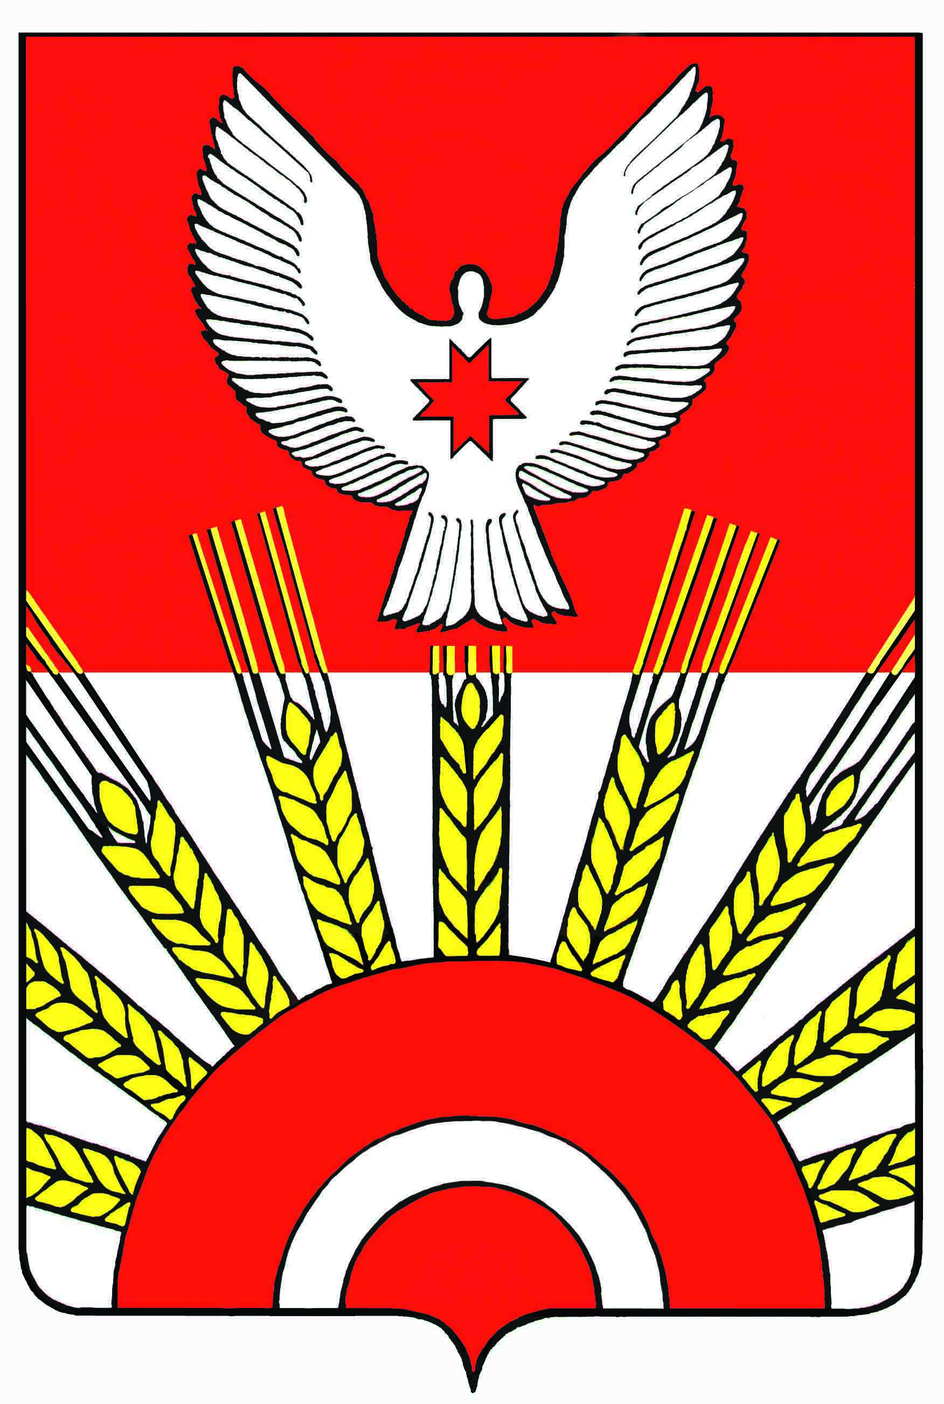

Р Е Ш Е Н И Е
Совета депутатов муниципального образования «Киясовский район»

Об отчете главы Администрации района о своей деятельности и деятельности Администрации муниципального образования «Киясовский район» за 2012 год

Заслушав отчет главы Администрации района Мерзлякова С.В. о своей деятельности и деятельности Администрации муниципального образования «Киясовский район» за 2012 год, в соответствии с пунктом 10.1 статьи 25 Устава муниципального образования «Киясовский район» районный Совет депутатов
РЕШАЕТ:
1. Утвердить отчет главы Администрации района о своей деятельности и деятельности Администрации муниципального образования «Киясовский район» за 2012 год. (Прилагается).
2. Администрации муниципального образования «Киясовский район» в 2013 году:
- провести конкурсы «20 лучших по профессии», «10 лучших идей для района»;
- провести комплекс мероприятий, посвященных Году охраны окружающей среды в муниципальном образовании «Киясовский район»;
- опубликовать планы расходования средств, выделенных муниципальному образованию «Киясовский район» из бюджета Удмуртской Республики на 2013 год, по следующим направлениям: строительство (реконструкция) и капремонт объектов муниципальной собственности, содержание автомобильных дорог местного значения и сооружений на них, по которым проходят маршруты школьных автобусов, приведение в нормативное состояние автомобильных дорог местного значения;
- активнее освещать свою деятельность в средствах массовой информации.
3. Опубликовать настоящее решение и отчет главы Администрации района о своей деятельности и деятельности Администрации муниципального образования «Киясовский район» за 2012 год в Вестнике правовых актов органов местного самоуправления муниципального образования «Киясовский район» и разместить на официальном сайте органов местного самоуправления района муниципального образования «Киясовский район».

Глава муниципального образования
«Киясовский район» А.В.Максимов

с. Киясово
18 февраля 2013 года
№ 113

